
第九届全国流体力学学术会议
2016年10月20～23日 江苏 南京

文章编号：CSTAM 2016-A26-B xxxx

标题：模型超燃冲压发动机内着火过程分析

作者：余某某，李某某，张某某

单位：中国科学院力学研究所高温气体动力学重点实验室
中国空气动力研究与发展中心

Copyright © 2014 版权所有 中国力学学会
地址: 北京市北四环西路15号 邮政编码:100190 Address: No.15 Beisihuanxi Road, Beijing 100190

礁坪上波浪水动力特性研究^{1）}（段前30磅，2号黑体）
何栋彬^{*，2）}，房克照*，刘忠波⁺（小四仿宋，段前1行，行间距16磅）
*（大连理工大学海岸和近海工程国家重点实验室，辽宁大连 116024）（6号宋体，行间距16磅）
+（大连海事大学交通运输管理学院，辽宁大连 116026）（6号宋体，段后12磅，行间距16磅）
摘要（小五黑体）珊瑚礁广泛分布于我国南海海域，这些珊瑚礁通常周边水深很大，外海波浪传来时，经过一个坡度很陡的礁坪边缘传至浅水礁坪区域。因为礁前部分坡度很陡，礁坪上方的波浪水动力特性与其他近海区域并不相同。近年来礁坪水动力研究越来越受到人们重视，波浪在珊瑚礁礁盘上的传播已得到了一些现场观测和根据现场条件设计模型实验进行的观测。本文采用数值模型对礁坪上水动力特性进行研究。礁坪上波浪非线性作用强，要求数值模型具有处理破碎波浪和水-陆动边界的能力，还能准确模拟低频波浪。本文采用有限体积法和有限差分法相结合求解高阶Boussinesq水波方程，使模型具备间断捕捉的能力，利用一些既有研究数据对本文模型在各种波浪条件下的模拟结果进行了检验，证明了利用该模型研究礁坪上方水动力特性的适用性良好，同时针对一些典型礁坪地形进行数值模拟研究，总结出了一些礁坪上方的波浪水动力特性。研究发现波浪传播到礁坪上方时会产生增水和波高降低，通过改变数值实验地形，研究了礁前坡度改变对波高变化、增减水变化的影响。（小5宋体，段落左右各缩进30磅，行距16磅，段前6磅，摘要正文空一格）
关键词 礁坪；水动力；Boussinesq方程；低频波浪；数值模拟（小5宋体，关键词后空一格，段前6磅，段后12磅）

引 言（一级标题段前、段后各8.5磅小四黑体，行距16磅）
我国南海幅员辽阔、珊瑚岛礁众多，且水深一般在百余米至千米，这些珊瑚岛礁就如同深水中的一个个凸出平台，与周边深海形成明显水深差，因此波浪一旦从深海传至岛屿礁坪时，需经过落差较大的礁坪边缘，由于该出水深急剧变化，与在缓坡地形传播相比波浪传播规律略有不同。波浪在礁坪地形上传播的研究也越来越受到人们的重视。迄今为止波浪在珊瑚礁礁盘上的传播已得到了一些现场观测和根据现场条件设计模型试验进行的观测。
天津大学赵子丹等人（1995）认为，对于珊瑚礁地形这种海底坡度较陡的地形，其水动力问题可以简化为波浪在台阶地形上的传播。Tsutsui和Zamami（1993）对于波浪从深水向向台阶地形礁面传播时的波浪破碎进行了实验研究，结果表明，破碎波类型随入射波条件与水深比而变化。大连理工大学房克照、刘忠波（2014）通过在Boussinesq方程中引入考虑干湿边界的修正黎曼解和波浪破碎指标，实现了对海岸动边界和波浪破碎的处理，并且用这种方程对孤立波在近岸潜礁上的传播、破碎等过程进行了数值模拟研究。
波群在前礁的破碎也导致了礁坪上的平均水产生增水且随时间变化。Munk和 Sargent（1948）在太平洋的Bikini环礁进行的野外考察显示，礁坪上的平均海平面要比周围大洋的平均海平面高出0.45m到0.6m。Seelig(1983）以及其他人已经对礁坪上的增水做了实验室研究。Seelig（1983）发现增水会随着一个波能流参数的增大而增加，同时，礁坪上水深越低，增水越大。Hansen和 Svendsen(1979)也对规则波在礁坪地形上的增水现象进行了数值研究。
基于带有由辐射应力的空间梯度引起的强迫项的浅水方程可以用来预测珊瑚礁上的波增水。这类模型中，由波浪破碎引起的波高改变和相应的辐射应力梯度的确定需要一个额外的孤立波转换模型进行计算。Tait（1972）通过假设破碎后波高正比于水深来计算辐射应力梯度。但当面对一个复杂岸礁剖面的时候，观测到的波高-水深比变化很大，这时候把波高-水深比认为是一个常数的概念就变得不合适。为改善这一不足，Gerritsen（1981）利用Battjes 和Janssen（1978）的破碎模型求解波能守恒方程。Massel和Gourlay（2000）使用一个能考虑陡坡的扩展缓坡方程来预测波浪在岸礁剖面上的变形。对波浪破碎使用Battjesh和Janssen（1978）的破碎模型进行参数化处理。Symonds等人（1995）指出，垂直岸礁的流动会影响对波浪增水的估计，并且得出了一个关于在没有陆地边界的理想岸礁上波浪增水和流动的解析解。
Madsen等人（1997）用Boussinesq波浪模型在一个斜坡海滩剖面上研究低频波浪的运动，同时Skotner和Apelt（1999）把Boussinesq模型用在了一个淹没珊瑚礁滩面上。与缓坡和波能谱平衡模型不同，Boussinesq模型可以同时描述短波传播，非线性能量转移到低频模式，波浪破碎和破波引起的流动。将Boussinesq模型应用到岸礁海床需要考虑一个主要问题是岸礁具有相对陡峭的前坡，其可能会破坏弱色散模型中关于海床为缓变这一假设。另一个需要考虑的问题是，即Boussinesq方程中普遍用参数化方法处理波浪破碎能否像假设的那样，描述出在破波点处将束缚低频波浪作为自由波释放。
（正文5号宋体，行距16磅）

1 基于高阶Boussinesq水波方程的数学模型
本文采用高阶Boussinesq水波方程作为模型的控制方程，具有二阶全非线性特征，适用于描述近岸普遍存在的强非线性波浪运动，并通过对方程进行加强和优化，较大程度的拓展方程的应用水深。Boussinesq类波浪模型属于相位识别模型，计算采用的空间和时间步长通常较小，长时间的计算对模型的稳定性是一个挑战，此外，Boussinesq类模型大多基于势流理论推导得到，无法考虑波浪破碎现象。鉴于以上问题，本文采用有限体积法和有限差分法相结合求解高阶Boussinesq水波方程，不但克服了传统的基于有限差分方法求解容易导致数值不稳定的缺点，也很大程度上解决了波浪破碎和海岸水-陆边界问题，使得模型更适用于礁坪上波浪水动力的计算。
1.1 守恒形式的控制方程（5号黑体，二级标题，段前5磅）
本文采用由Fang推导的高阶Boussinesq方程作为模型的控制方程，具有二阶全非线性特征，守恒形式的控制方程写为：

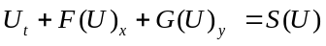
式中，U为变量矢量，F和G为通量矢量，定义为

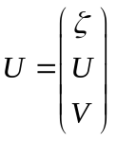

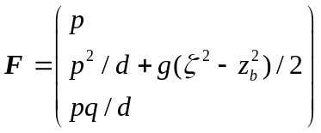
式中
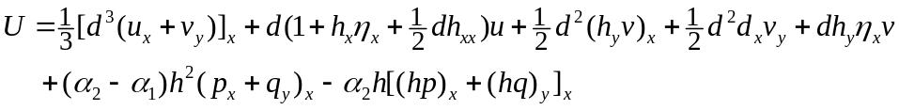
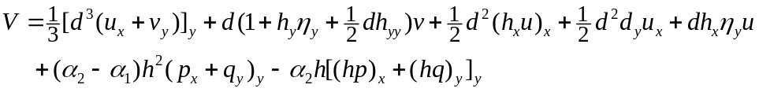
这里p=du，q=dv。这里引入了两个新的变量，分别为水位 和水底高程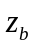 ，它们的引入是为了构造具有和谐性质的高精度有限体积格式（Wang等，2011），式（1.1）中S为源项，方便起见，将其分为三个组成部分，分别为水底坡度项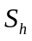 、水底摩擦项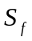 和色散项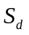 ，如下：
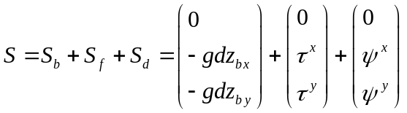

上式中上标 和 表示变量在 和方向的分量，其中水底摩擦项由常用的二次率公式给出如下：
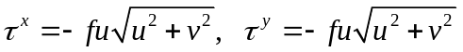
式中， 为水底摩擦系数，通常取值0.01~？。式（1.7）中的色散项给出如下：
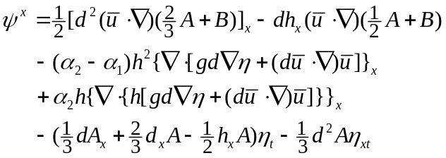
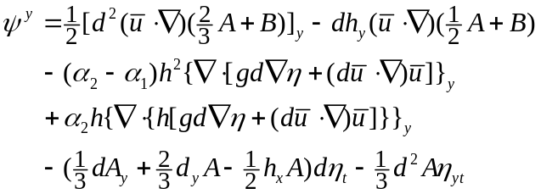

1.2 数值格式和边界条件
在矩形网格系统上，采用具有总变差变小TVD(Total Variation Diminishing)性质的有限体积-有限差分混合格式求解Boussinesq水波方程，利用高分辨率有限体积方法求解对流项而其他项仍然通过有限体积-有限差分方法计算。由于充分利用了有限体积方法的守恒特性，模型克服了传统的、基于有限差分方法求解的同类模型存在的诸多缺陷，在稳定性、波浪破碎以及海岸动边界处理方面具有极大优势。数值通量的计算采用兼具中心格式简单性和迎风格式准确性的新型数值格式——MUSTA格式。时间积分通过三阶Runge-Kutta方法进行，时间步长满足CFL稳定性条件限制。
对于任意网格单元，当波高和水深比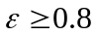 时或者和波面倾斜角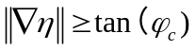 （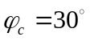 是临界波面坡度）时认为波浪发生破碎，控制方程中的色散项不参加运算，控制方程退化为浅水方程，破碎波浪自动通过浅水方程捕捉为间断波（Fang, 2015）。

2 礁坪波浪水动力数值计算分析
针对规则波、随机波两种情况，开展典型礁坪地形上波浪传播的数值研究。首先，将模型的计算结果与相应的实验数据进行对比验证，然后重点讨论当礁前坡度改变时，礁坪上规则波、随机波水动力特性发生怎样的变化。

2.1礁坪上规则波破碎数值计算分析
使用Skotner和Apelt（1999）的实验地形和实验数据，对模型进行检验。实验地形如图2.1所示，礁剖面由一个平均坡度为1:12的复合礁前组成，后面是一个陡峭的礁冠和一个7m宽的礁坪。Skotner和Apelt（1999）等人提供了6种工况，本研究选取其中的3种工况进行数值模拟（分别为工况1、3、5），3种工况的波浪条件、地形参数等见表2.1。其中A0,H0,和T0分别代表波幅、平均波高和波浪周期，h0和hr分别代表离岸水深和礁坪上方的水深。本文中此3种工况全部采用网格长度0.04m，底摩擦系数Cd=0.005，均运行了250个周期，并且取其中最后的20个周期的数据进行计算，计算得到波浪增水（mean water level MWL）。
为了验证现有模型的有效性和准确性，将现有模型的模拟结果同SA99（Skotner和Apelt(1999)），和YHML12（Yao et al., 2012）数据进行对比，在此3种工况下，计算域内时均水位同实测结果以及其他模型的计算结果对比图，如图 3.2所示。
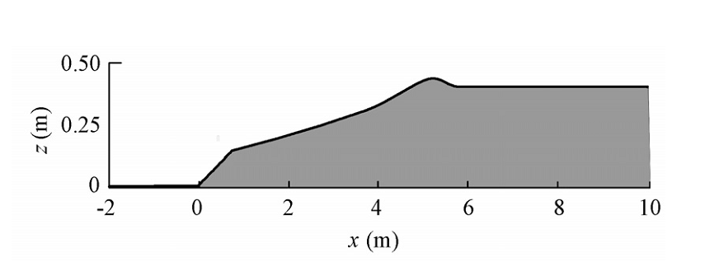
图 3.1 Skotner&Apelt(1999)实验地形图
Fig. 3.1 Experimental setup of Skotner&Apelt(1999)

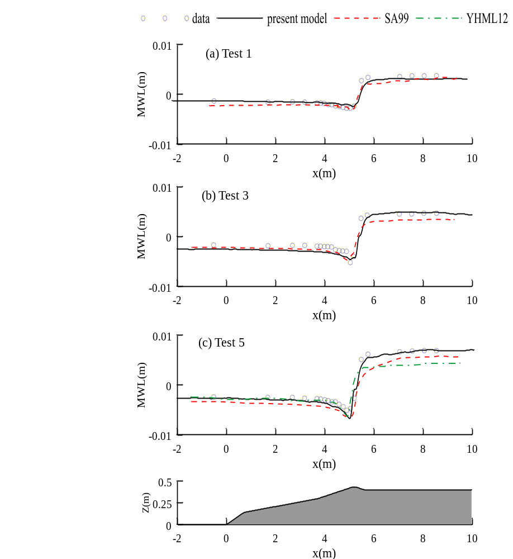
图 3.2 Skotner和Apelt(1999）实验中3种工况下波浪增减水模拟值与实验值的对比
Fig. 3.2 Wave setup comparison between numerical solution and experimental data in 3 situations

表格 3.1 三种工况波浪条件及地形参数
Table. 3.1 Wave conditions and parameters of topography of 3 situations
TEST | H₀ | T₀(s) | h_{r}(cm) | h₀(cm) | h₀/L₀ | A₀/h₀
1 | 4.1 | 1.13 | 8.1 | 48.1 | 0.260 | 0.043
3 | 4.7 | 1.41 | 8.1 | 48.1 | 0.187 | 0.049
5 | 4.8 | 1.70 | 8.1 | 48.1 | 0.146 | 0.050

对于三种工况来说，现有模型均对计算域内时均水位变化趋势预测得比较准确。比如，在破碎点之前，时均水位有一个小的下沉，在破碎之后，会有一个明显的增水产生。在从与实验结果的吻合程度上看，现有模型表现优于其它两个模型，尤其是在破碎点之后，现有模型计算所得的时均水位更加和实验数据相吻合。
上述的工况验证了规则波传播到礁坪上方，越过礁冠之后波高显著降低，并且会在礁坪上方形成明显增水。Yao等人曾在一个礁坪剖面上（图）进行波高、增减水的物理实验和数值模拟，本文完全参照其实验地形和波浪参数，使用本模型进行了数值模拟研究。由图可知，对于规则波在礁坪上传播产生的增水的预测，现有模型预测的水位高于Yao等人所采用模型预测的水位，本模型结果与实验数据吻合情况更好。
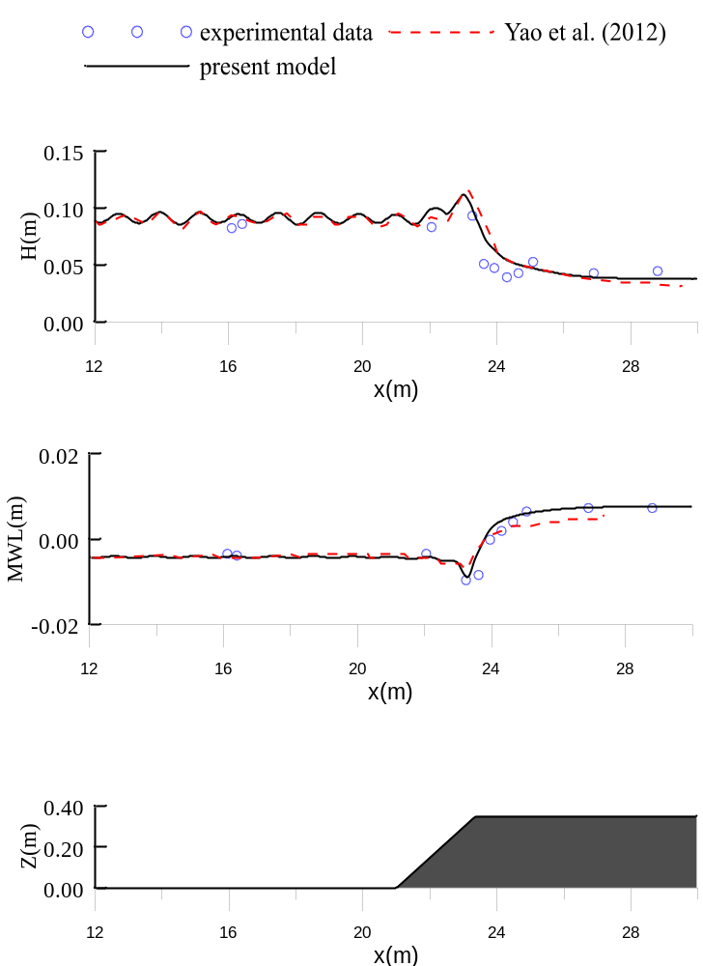

图 3.3 实测值同模拟值波高(a)、增减水(b)比较
Fig. 3.3 Wave height(a) and mean water level(b) comparison between numerical results and experimental data
接下来使用现有模型对Yao等人的实验地形改变坡度，以研究坡度改变对礁坪上波高、增水的影响。模拟中的波浪条件和Yao（2012）实验中test 1 的完全相同。实验波高0.095m，波周期1.25s，底摩擦系数Cd=0.005，礁前水深h0=0.45m，礁坪上水深0.1m。涉及到一些模型适用性的问题，对一些参数进行调整，比如阻尼层厚度，礁坪长度，造波点距离礁冠处尺寸等。调整后数值模拟布置具体如图 3.4所示，图中给出坡度为1：6时的地形，在实验中改变礁前的坡度，以研究坡度改变对礁坪上方水动力特性的影响。
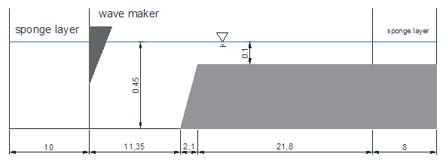
图 3.4 数值模拟地形（m=1：6）
Fig. 3.4 Topography of numerical test（m=1：6）

将礁前坡度分别设置为1：2、1：3、1：6、1：10和1：20，图 3.5 给出了本研究改变地形坡度所进行研究的地形示意，以及各种坡度下波高分布、时均水位分布图。对比各种坡度下波高、增水的变化趋势。坡度为1：2为本次研究中最陡的坡度，此时，礁冠前方所形成的不完全立波波面沿x波动最大，可知坡度越大，从礁前反射回去的波越多。同时坡度为1：2的情况，在各种坡度的情况之中在礁冠处的波高最高，礁坪上方的波高也最高。
从时均水面高度分布图的对比可以得出一些规则波在礁坪上方增减水的规律，如图 3.5(b)所示。礁前坡度直接影响礁坪上方的增水，坡度越大，礁坪上方发生增水现象越明显。
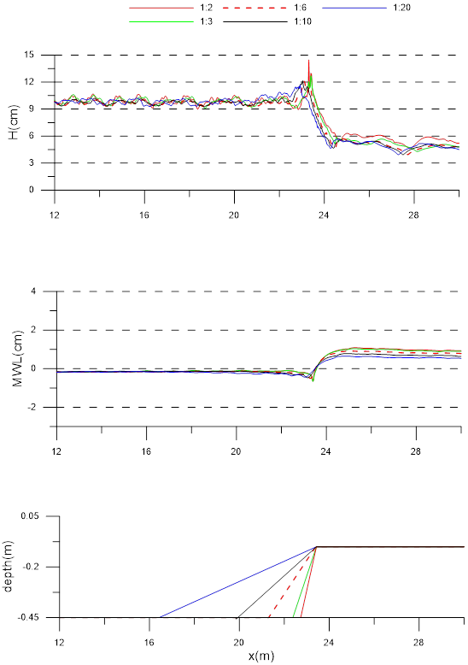

图 3.5 不同坡度下礁坪上规则波波高、增水的变化（a）波高、（b）增水、（c）实验地形
Fig. 3.5 Variations of the wave height and mean water level (MWl) of regular waves over feef profile with different reef-face slopes. (a)wave height, (b) mean wave level, (c)test topography

2.1礁坪上随机波破碎数值计算分析
Demicbilek 和 Nwogu (2007)针对礁坪上随机波浪的传播进行了一个实验和数值模拟相结合的研究，所采用的礁坪剖面同Stonter和Apelt(1999)所采用的相同，海滩坡度1：12，海滩前方是一个宽度为4.8m的礁坪，再向前是一个复合的礁前，平均坡度为1：9.58。地形结构如图4.3所示。共安放9个浪高仪，分别放置在距离坡角-1.11m、-0.92m、-0.59m、2.75m、3.68m、4.22m、4.80m、6.97m和9.14m的位置。
数值模拟共在4种波浪条件下进行，分别是Demicbilet 和 Nwogu(2007)研究中的test48、test36、test29、test17，各种情况所对应的水位、波浪条件等见表格 3.2。
本研究所进行的数值模拟中，地形和浪高仪布置和Demicbilek和Nwogu(2007)研究所采用的相同。研究采用的实验网格长度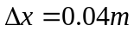，时间步长0.01s，底摩擦系数Cd=0.005。
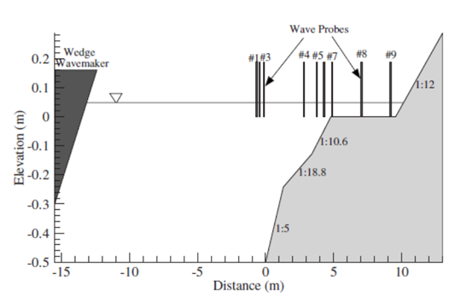
图 3.6 Demirbilek和Nwogu’s(2007)实验装置图
Fig. 3.6 Experimental setup in Demirbilek and Nwogu’s(2007) experiment

表格 3.2 四种工况对应水位、波浪条件
Table. 3.2 Water level and wave conditions of 4 situations
实验序号 | 波高 H_{s}(cm) | 谱峰周期T_{p}(s) | 礁坪上水深h_{r}(cm)
Test36 | 6.8 | 1.5 | 0.0
Test29 | 7.1 | 1.5 | 1.6
Test48 | 7.5 | 1.5 | 3.1
Test17 | 7.8 | 1.5 | 5.1

在本研究选用的四个工况中，地形相同，但是Test 36、Test 29、Test 48、Test 17水深依次增加，波高依次增加，随着水深、波高的增加，波浪传至礁坪上方时所表现出的波数、增水也不同。
在Test 36中，选取t=3s,10s,15s,300s四个时刻，将瞬时波面绘入Error: Reference source not found中。Test 36中，静水状态下，礁坪上方水深为零。但是随着波浪逐渐的传播，在礁坪上方有了明显的增水，在图 3.7可以看出，到t=300s时，增水现象已经非常明显，而且因为Test 36中传至礁坪上方的波浪很少，礁坪上方的水面表现的比较平静。在t=3s时刻，波浪还未传播到礁坪上方，此时礁坪上方依然保持着无水的状态。自t=5s时，波浪越过礁冠，传播到礁坪上，t=15s时已经有一个波峰明显越上礁坪。在图 3.7 Test 36瞬时波面图中可以看出，模型对于波浪越上礁坪，礁坪上方由干到湿的过程有较好的预测，可以看出模型对于干湿动边界的处理比较得当。
分别选取Test 29、Test 48、Test 17的t=3s、t=5s、t=10s、t=300四个时刻，如Error: Reference source not found、Error: Reference source not found、Error: Reference source not found所示。对比4种工况下，t=300s时的瞬时波面图，可以看出随着水深的加大，礁坪上方的波浪数量越来越多；礁坪上方水深越大，波浪越容易传至礁坪上方。

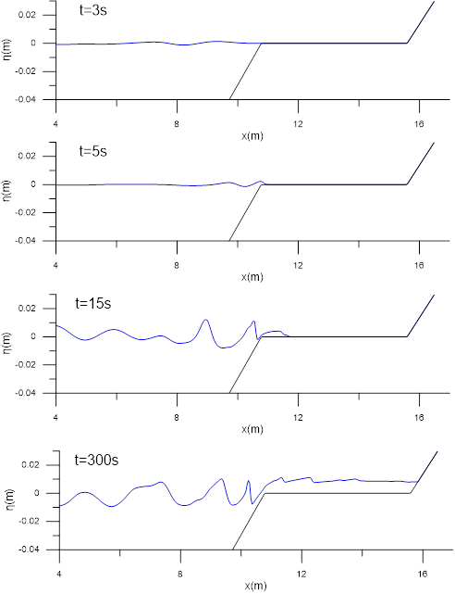
图 3.7 Test 36瞬时波面图
Fig. 3.7 Instantaneous free surface elevation of Test 36

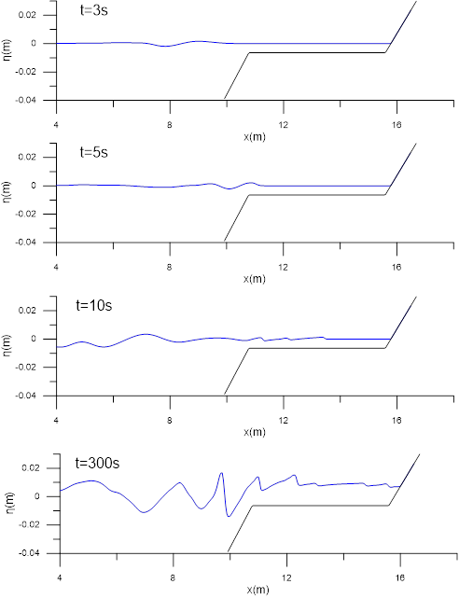=

图 3.9 Test 29瞬时波面图
Fig. 3.9 Instantaneous free surface elevation of Test 29

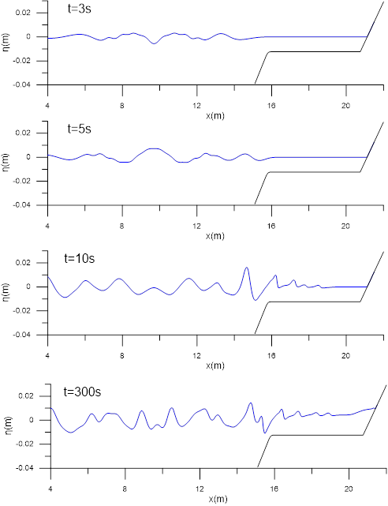

图 3.10 Test 48瞬时波面图
Fig. 3.10 Instantaneous free surface elevation of Test 48

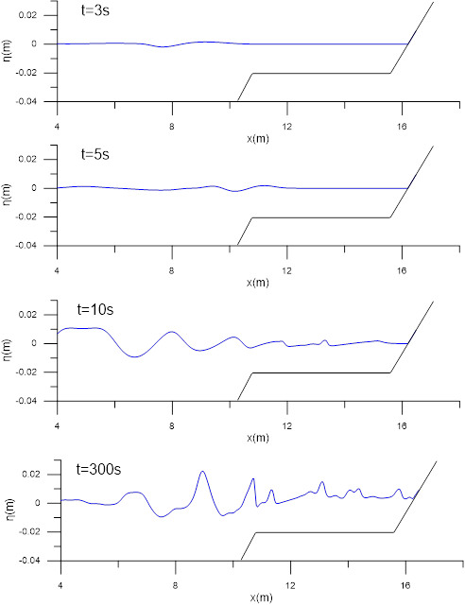

图 3.11 Test 17瞬时波面图
Fig. 3.11 Instantaneous free surface elevation of Test 17

表1 单栏排不下的表格、公式、图可不分栏（小5黑体，段前8.5 磅）
序号 | C | 反应 | B | 反应 | A （小5宋体）
A1 | 1 | 氢气燃烧加热 | 1 | 氢气燃烧加热
A1 | 1 | O+H₂=H+OH | 2 | O+H₂=H+OH | 5.08×10⁰⁴
A5 | 2 | H+O₂=O+OH | 3 | H+O₂=O+OH | （6号宋体，单倍行距）

待试验气体加热到所需状态时，这时将燃烧室分为前室和后室的金属膜片瞬时打开，从喷管喷出后，经过发动机模型进气道压缩。
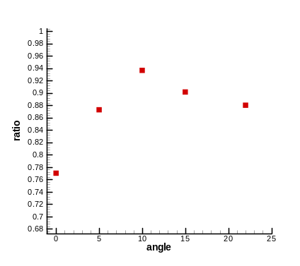
图1激波串压升占总压升的比例
（小五宋体, 段前段后各8.5磅）
采用两种准定常气动力方法（细长体理论和气动导数法）对算例导弹气动伺服弹性稳定性进行理论分析与应用研究，并对两种方法进行比较，得到以下结论。
1.2 二级标题
本次试验主要通过天平测量手段，得到发动机在模拟状态工作时的推阻等特性。本次试验主要通过天平测量手段，得到发动机在模拟状态工作时的推阻等特性。
表2 不同加热方式下步骤
序号 | 反应 | A
A1 | 氢气燃烧加热
A2 | O+H₂=H+OH | 5.08×10⁰⁴
A5 | H+O₂=O+OH | 1.91×10¹⁴

2 结 论
为了避免不同加热手段对燃烧点火性能影响的不确定性。
参考文献（5号黑体，段前段后各12磅）
1 Tirres G, Bradley M, Morrison G. Flow Quality Analysis for Future Hypersonic Vehicle Testing.In: Han ZYed.Proc of ’97 AETE,Huangshan,1997-10-23～26. Beijing：Science Press,1997.191～199 （小五宋体，行距12磅）（会议论文集格式）
2 Liakopoulos AC. Transient flow though unsaturated porous media. [Ph D Thesis]. University of California,Berkeley,CA,1965 (学位论文格式)
3 章根德. 固体-流体混合物连续介质理论及其在工程上的应用. 力学进展，1993，23（1）：58～67 （期刊格式）
4 Lewis RW, Schrefler BA. The finite element method in porous media. New York: Wiley, 1996（出版书籍）

RESEARCH ON ANN-BASED PREDICTION MODEL USED TO DOUBLE GLOW SURFACE ALLOYING PROCESSING（12号 Time New Roman加粗 居中，段前30磅，段后12磅）
WANG Er¹ LI Xiaosi²（10号 Times New Roman 居中）
(1 Key Laboratory of High Temperature Gas Dynamics, Institute of Mechanics, C A S, No.15 Beisihuanxi Road, Beijing 100190, China)
(2 Hypersonic Research Center CAS, No.15 Beisihuanxi Road, Beijing 100190, China）（8号 Times New Roman 居中）
Abstract（10号 Time New Roman加粗） Research advances and development of hypersonic vehicles in recent years were reviewed, and relevant technologies of hyersonic vehicles were summarized in the world firstly. Then flight dynamic characteristics in hypersonic vehicles and feasible scheme of TSTO at present were briefly analyzed and summarized. Finally, the methods of hypersonic flight control were reviewed and the future in this field was prospected. （10号 Times New Roman，行距16磅，段前12 磅，段后12磅）
Key words hydrogen burning, hydrogen-ethene , heating methods （10号 Times New Roman）

备注：页边距上下左右均为72磅

